## Государственное автономное профессиональное образовательное учреждение Свердловской области «Нижнетагильский педагогический колледж №1»

# Объявляет о наборе на 2021-2022 учебный год

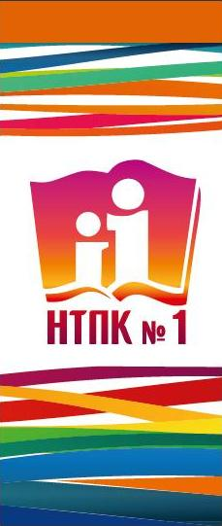

**ОЧНАЯ ФОРМА ОБУЧЕНИЯ:**

На базе 9 классов (на бюджетной основе):  
*Срок обучения – 3 года 10 месяцев*

**44.02.02 «Преподавание в начальных классах»**

**44.02.01 «Дошкольное образование»**

**44.02.05 «Коррекционная педагогика в начальном образовании»**

На базе 11 классов (на бюджетной основе):  
*Срок обучения – 2 года 10 месяцев*

**44.02.02 «Преподавание в начальных классах»**

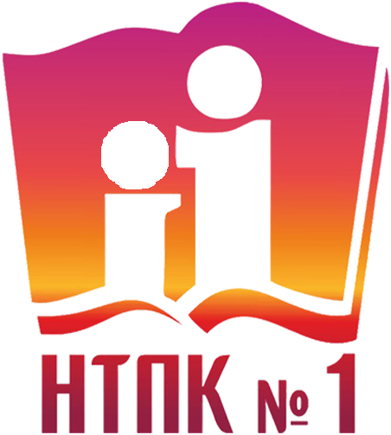



**ЗАОЧНАЯ ФОРМА ОБУЧЕНИЯ:**

На базе 11 классов (на бюджетной основе):  
*Срок обучения – 3 года 10 месяцев*

**44.02.01 «Дошкольное образование»**

**ПЕРЕЧЕНЬ ДОКУМЕНТОВ ДЛЯ ПОСТУПЛЕНИЯ:**

**Документ, удостоверяющий личность (+ копия),   
документ об образовании (+ копия), 4 фото (3×4),   
медицинская справка 086-у*  
 \***при поступлении на специальности «Дошкольное образование», «Преподавание в начальных классах», «Коррекционная педагогика» обязательно иметь отметку о прохождении нарколога и психиатра

### ГАПОУ СО «Нижнетагильский педагогический колледж №1»

# **Прием осуществляется без экзаменов!**

# Иногородним предоставляется общежитие по адресу:

# ул. Пархоменко, 120

622001,  город Нижний Тагил,

ул. Островского, 3

Телефоны:

8-996-130-1216

Официальный сайт: [http://](http://ntpk1.ru/)ntpk1.ru

e-mail: [priem.npk1@yandex.ru](mailto:priem.npk1@yandex.ru)

